DRAMATOPISANIE
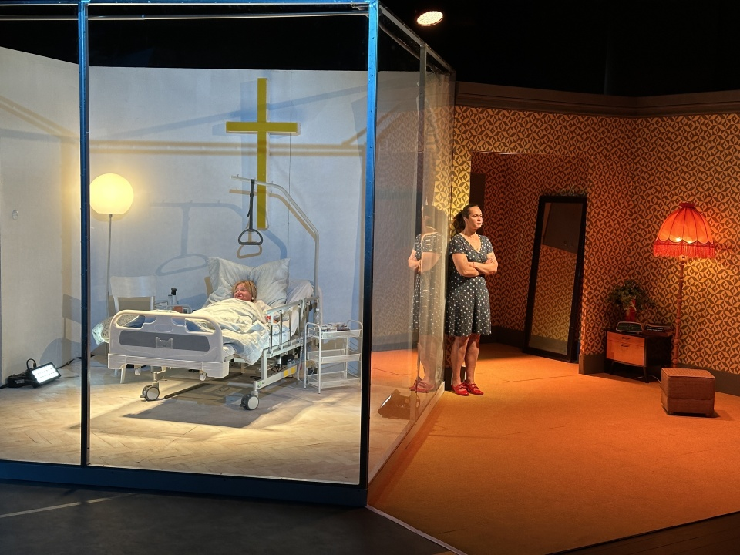
„Opętana” reż. B. M. Bukowski, 2024, fot. Aleksandra Rzęska, Teatr Polski w Bydgoszczy

„Opętaną” napisaną w ramach V edycji programu „Dramatopisanie”, można oddzielić grubą kreską od dotychczasowych sztuk Beniamina M. Bukowskiego pisanych dla dorosłych. Realistyczna i obyczajowa historia rodziny, dla której wyzwaniem staje się opieka nad niedołężną babcią, eksploruje granice wytrzymałości bliskich, którzy pomimo oddania, czują się wewnętrznie wyczerpani ciążącą obecnością starszej kobiety. Bukowski rezygnuje z metakomentarzy, odsuwa się jako współistniejący autor, pozostawia bohaterów samych, w czterech ścianach domu. Tworzy wiarygodny portret bohaterki, która swoją bezradność wynikającą z choroby, zamienia w nienawiść i złość kierowaną wobec bliskich. Kulejąca komunikacja, resentymenty, upór, problemy finansowe, tworzą kolejne bariery między Ewą, Adą i Dominikiem. Bohaterowie są w impasie komunikacyjnym, łączą ich krótkie rozmowy telefoniczne, odwiedziny w biegu, męczące poczucie obowiązku. W powietrzu unosi się frustracja i zniecierpliwienie. Zasadnicze pytanie jakie zadaje sobie Ada – córka najstarszej bohaterki, to na ile moralna ocena życia kobiety, która za młodu popełniła wiele błędów, może stanowić pretekst do jej opuszczenia. W kontrze do zawadiackiej natury Ewy, Bukowski kreśli postać opiekunki Joli – pobożnej dewotki, która modlitwą pragnie udobruchać wybuchy złości podopiecznej. Co jest katalizatorem niezadowolenia kobiety? Świadomość utraconego życia, a może utrata sprawczości i poczucie zależności od drugiej osoby? Towarzyszem Ewy jest włączony telewizor, jakże symptomatyczny przyjaciel samotnych ludzi. Gadający ekran sterowany mocno ściskanym w dłoni pilotem. Łatwiej go włączyć i zagłuszyć problem. Ewa walczy z rzeczywistością krzykiem, tak samo jak córka walczy z jej biernym oporem. Ta emocjonalna szamotanina odbiera energii, napawa pesymizmem. Bukowski umiejętnie zarysowuje portret starości, podchodząc do niej z jednej strony nieco stereotypowo, z drugiej strony wyciągając z niej cały naturalizm, to, co może mierzić w niej najbardziej. Samotność irytuje, staje się monotonna, obezwładnia. Doprowadza do szaleństwa? Odpowiedzią na nią stają się dziwne zachowania babki: przywidzenia, senne majaki, kłamstwa. Ich źródłem mogą być równie dobrze neurologiczne czy psychologiczne zaburzenia. Depresja wśród starszych osób zbiera żniwo, a my nie mamy narzędzi, żeby ją w tym kontekście oswajać. Bukowski nieco przewrotnie próbuje wpisać w rozwiązanie problemu obecność religii i Boga, pokazując, że wiara nie musi umacniać się z wiekiem. Że można jej nie potrzebować na łożu śmierci. Ale jeżeli nie ma jej obok, czy można ją czymś zastąpić?
Domysły jakie snują bohaterki na temat domniemanego opętania kobiety, mają w sobie coś z ludycznej, naiwnej wiary, że oto metafizyka stanie się odpowiedzią na ból egzystencji i nieznośną wegetację. Zamiast otworzyć okno, przez które do zamkniętego pokoju wpadnie powiew powietrza, Jola woli pod osłoną nocy powiesić krucyfiks. Czy finałowy Szatan, który obejmuje babkę kulącą się w kłębek, nie jest desperacją umierającej wyobraźni? A może ryzykowną ucieczką w zakazaną podróż z daleka od „przemocowych” bliskich, którzy próbują cię oddać do domu starców.
„Opętana” opisuje szersze zjawisko nieradzenia sobie ze starszymi członkami rodziny, często chorującymi na zespoły chorób otępiennych, odbierających im racjonalność, wywołujących permanentny lęk przed światem i przed najbliższym otoczeniem. Ten rodzaj ciasnoty i pułapki pamiętam ze spektaklu „Spartakus. Miłość w czasach zarazy” Jakuba Skrzywanka traktujący o patologicznym funkcjonowaniu systemu dziecięcej opieki psychiatrycznej i osamotnieniu jej podopiecznych.
W swojej sztuce Beniamin Bukowski pokazuje, że choć może być to trudne do zrozumienia, samotność nie musi być ostatnim słowem. Przypomina, aby przywrócić dostęp do świata ludziom, którzy znajdują się u schyłku życia. Jak przezwyciężyć stan wyczerpania, jak oswoić to co dotknie (lub już dotyka) każdego z nas, to pytanie, z którym zostawia nas sztuka.
Dramat wycyzelowany ze zbędnej stylistyki, nie rezygnuje z momentów wywrotowej niepewności co do ram realizmu. Ale dostęp do tego, co poza ramą, autor wręcza tylko jednej bohaterce. Tej, która ucieczki od realności potrzebuje najbardziej.

